|  |
| --- |
|  |
| МИНОБРНАУКИ РОССИИ |
| Федеральное государственное бюджетное образовательное учреждение высшего образования  **«МИРЭА** - **Российский технологический университет»**  **РТУ МИРЭА** |

Институт информационных технологий (ИТ)

Кафедра инструментального и прикладного программного обеспечения (ИППО)

|  |  |  |
| --- | --- | --- |
| **ОТЧЕТ ПО ПРАКТИЧЕСКОЙ РАБОТЕ №2** | | |
| **по дисциплине** | | |
| «Разработка игровых и мультимедийных приложений расширенной реальности» | | |
| Выполнил: студент группы ИКБО-33-22 | Шило Ю. С. |  |
| Проверил: преподаватель | Иерусалимов И.Д. |  |
|  |  |  |
|  |  |  |

Практическая работа выполнена «     »                           2025 г.

(подпись студента)

Зачтено «     »                           2025 г.

(подпись преподавателя)

Москва 2025

**Цели практической работы**:

Создать простую AR сцену при помощи AR Foundation, произвести сборку и тестирование приложения.

**Задачи:**

* Создать проект по шаблону;
* Добавить объекты на сцену;
* Собрать проект под требуемую платформу и протестировать.

**Выполнение работы:**

Создадим проект с поддержкой дополненной реальности. Чтобы создать его необходимо выбрать соответствующий шаблон из списка в Unity Hub.

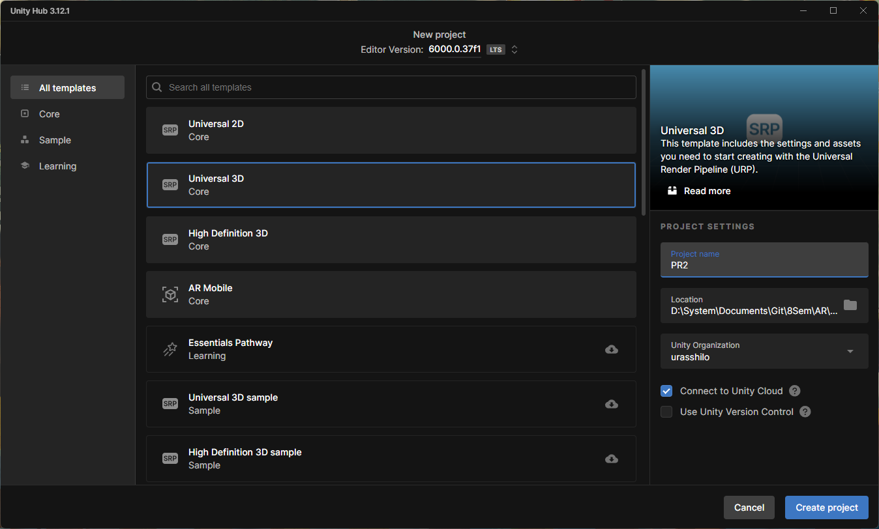

Рисунок 1 – Выбор шаблона

Установка в проект AR Foundation, Google ARCore XR Plugin.

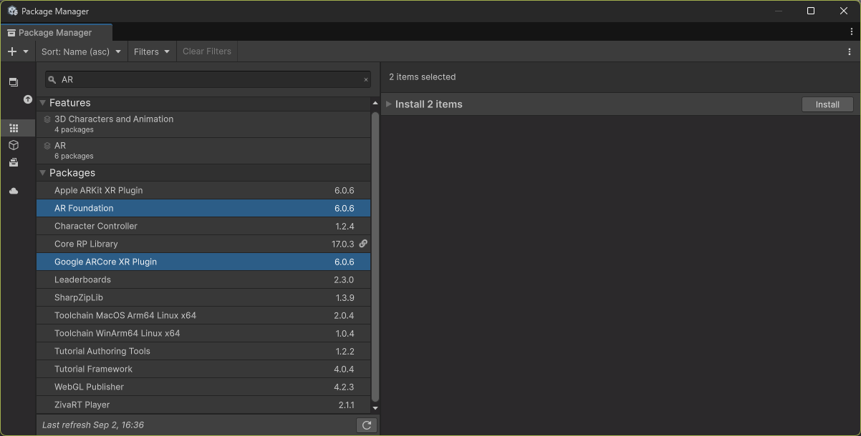

Рисунок 2 – Окно package Manager

Следующим шагом будет подготовка сцены. На сцене присутствуют такие объекты, как AR Session Origin и AR Session.Также на сцену был добавлен 3D объект.

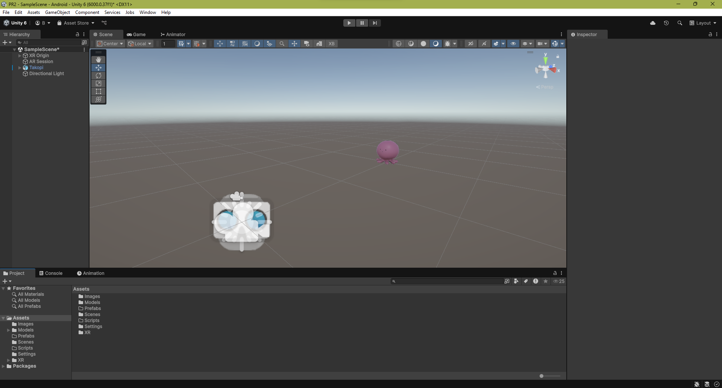

Рисунок 3 – Добавление объекта на сцену

Сборка проекта происходит в меню File > Build Settings. Полученный далее файл может быть открыть на устройстве Android для тестирования.

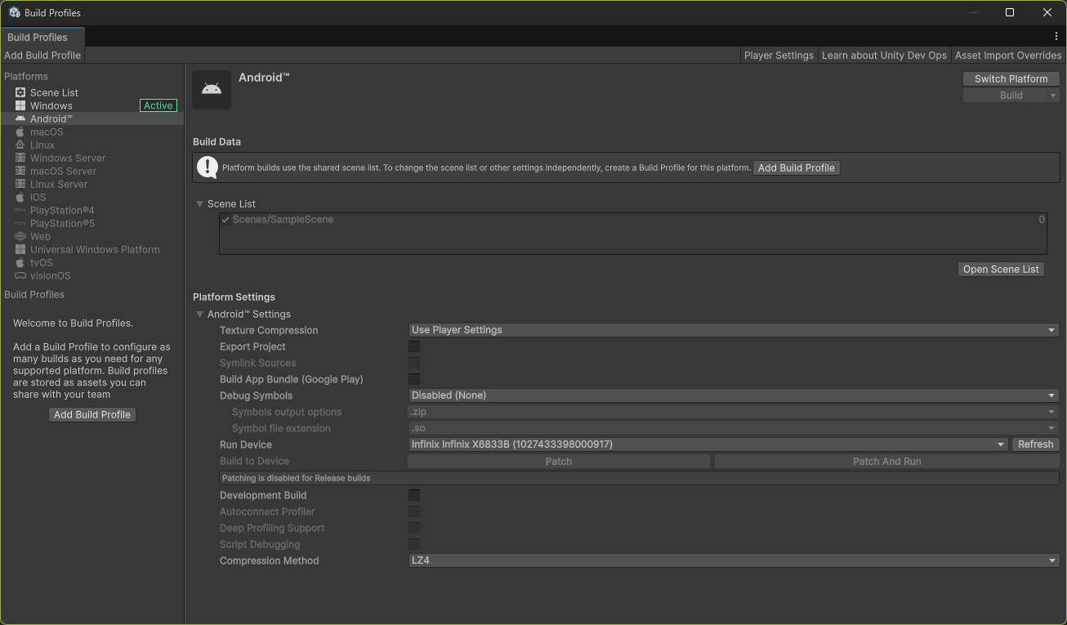

Рисунок 4 – Настройка сборки проекта

Запуск полученного файла на устройстве на базе Android.

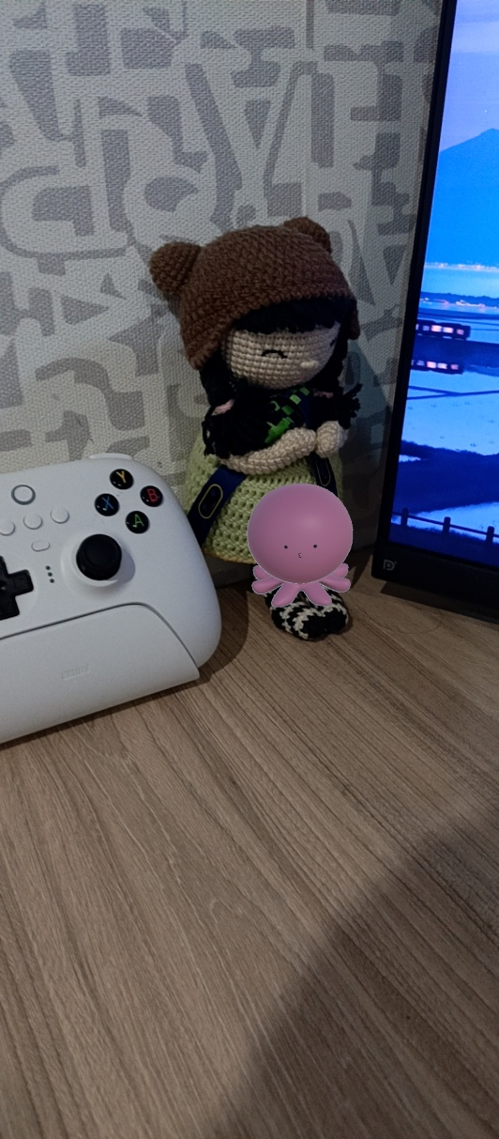

Рисунок 5 – Тестирование на телефоне

**Вывод:**

В данной практической работе было создано простая AR сцена при помощи AR Foundation, была произведена сборка и тестирование приложения.